SOAL 1: STACK
Suatu rak buku berdiri dapat menyimpan buku secara vertikal maksimum sebanyak 12 buku. Buku baru bisa disimpan ke dalam rak jika rak belum penuh dan akan disimpan di paling atas. Sebuah buku dapat diambil jika buku-buku yang di atasnya diambil terlebih dahulu, mulai dari buku yang paling atas.

- Buatlah strukur data Rak (berupa stack) menggunakan stack yang menyimpan infoBuku berupa nama buku dan penulis.

{definisikan buku, sebuah tipe bentukan yang menyimpan informasi judul buku dan penulisnya}

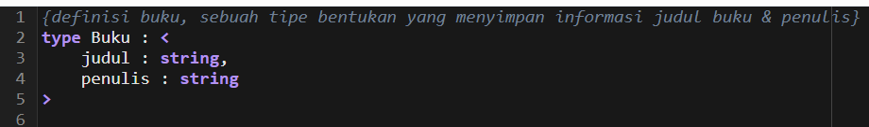

{definisi Rak sebagai sebuah stack dengan kapasitas 12 buku}

type RakBuku: ………………………………………………………………………………………………………………..
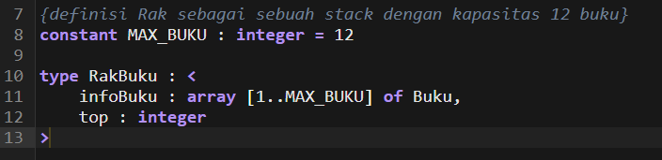

- Buatlah prosedur untuk memasukkan buku ke dalam rak. Procedure Push (input/output S:RakBuku, input judul,penulis: string) { Menambahkan buku dengan judul dan penulis tertentu

IS: Stack S mungkin kosong. Alokasi elemen baru selalu berhasil. FS: Buku baru menjadi elemen teratas pada stack S } Kamus

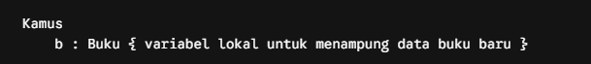

1/8 NIM ...............................................
Algoritma

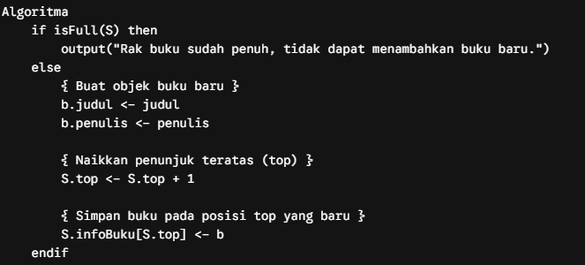

- Buatlah algoritma mengambil buku paling atas dan mencatat judul dan penulis bukunya Procedure Pop (input/output S : RakBuku, output judul,penulis: string)

{ Menghapus elemen Stack saat Stack tidak kosong. Setelah penghapusan, Stack mungkin menjadi kosong.

IS: Stack S tidak kosong.
FS: Elemen teratas sudah dihapus. Judul dan penulis buku yang diambil dari S disimpan pada parameter judul dan penulis. }

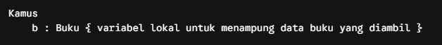
Kamus

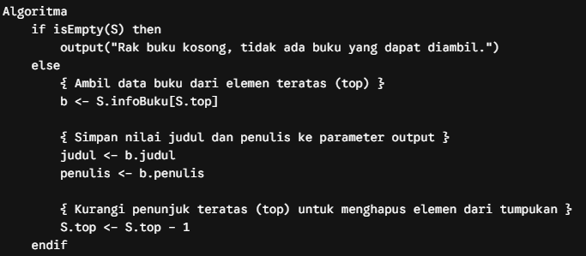
Algoritma

- Buatlah algoritma untuk mengambil buku dengan judul tertentu dan menyimpan nama penulisnya

Procedure Get (input/output S : RakBuku, input judul: string, output namaPenulis: string)

{IS: Stack S tidak kosong. Judul buku yang dicari ada pada stack S.

Proses: mengeluarkan buku-buku dari stack S sampai didapatkan buku dengan judul yag dicari.

FS: Buku yang diambil dicatat penulisnya pada namaPenulis. Jumlah buku yang dikeluarkan dari stack S mungkin berjumlah lebih dari satu yaitu jika buku yang dicari bukan yang paling atas.}

Kamus

2/8 NIM ...............................................
Algoritma

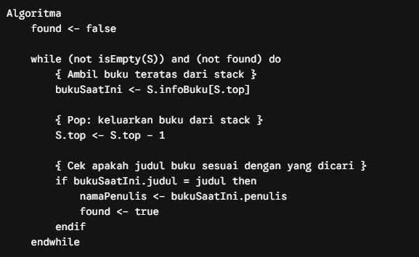

3/8 NIM ...............................................
SOAL 2: QUEUE

- Buatlah function createQueue untuk membuat queue kosong.
- Buatlah function isEmpty untuk mengecek apakah queue kosong atau tidak.
- Buatlah procedure enqueue untuk memasukkan data ke dalam queue.
- Buatlah procedure dequeue untuk mengeluarkan data dari queue.

